Муниципальное казенное дошкольное образовательное учреждение города Новосибирска «Детский сад №84» общеразвивающего вида

Конспект совместной деятельности в подготовительной группе № 8 «Колокольчик»

***«Опыты со светом»***

Подготовила:

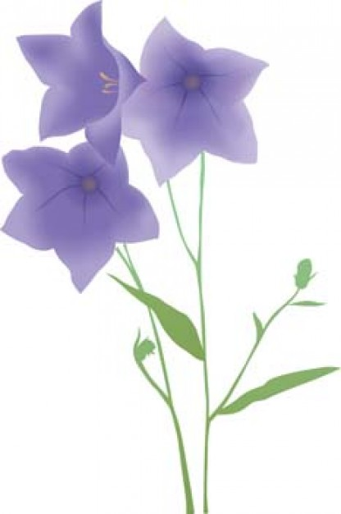Михайлова Е.В.

без кв. категории.

Новосибирск 2016

**Задачи:**

1) Дать понятие о возникновении света и тени

2) Развивать стремление к поисково-познавательной деятельности.

3) Познакомить детей с тем, как можно увидеть световой луч; понять, что свет двигается по прямой линии и когда что-либо преграждает его путь, лучи света останавливаются и не проходят дальше; понять, что освещенность предмета зависит от силы источника и удаленности от него

4) Способствовать овладению приёмами практического взаимодействия с окружающими предметами.

5) Воспитывать самостоятельность, активность.

**Ход занятия:**

Ребята! Сегодня мы будем играть со светом. Отправимся путешествовать. Видим коробку, она не простая. Посмотрите, в ней есть отверстие, давайте посмотрим в это отверстие. Что лежит в коробке.

Смотрят дети, ничего не видят.

- Почему ничего не видно? (потому, что в коробке темно).

Как сделать, чтобы в коробке стало светлее? (Открыть коробку, тогда попадет свет и осветит все внутри нее.) Открывает коробку, туда попал свет, и все видят фонарик.

А если мы не будем открывать коробку, как сделать, чтобы в ней было светло? Зажигает фонарик, опускает его в коробку. Дети сквозь прорезь рассматривают свет.

В коробке картинка: мальчик и от него тень.

- Почему мы теперь увидели картинку? (в коробке стало светло)

Воспитатель сообщает детям: Свет — это форма энергии, которая помогает нам видеть окружающие вещи. Он повсюду вокруг нас и большую часть времени остается с нами. Это потому, что свет не имеет цвета, для нас он невидимый.

- Что является главным источником света для нас днем? (солнце, а ночью? (луна) .

А что помогает видеть нам вечером? (лампы, которые у нас в люстрах, электрические лампы на столбах, фонари на столбах).

- Правильно свет бывает естественным (солнце, луна, месяц, звезды, костер) и искусственным, т. е., что изобрели люди, то, что испускает свет – электрические лампочки, лампы дневного света, свечи, фонарики. Свет помогает нам видеть окружающие вещи.

В путь мои друзья (на пути настольная лампа и свеча)

-Ребята, а это что за предметы? Для чего они нужны? (ответы детей)

-Дети, как вы думаете, от чего света будет больше: от лампы, свечи или моего фонарика?

(ответы детей)

-Давайте проверим. А, что для этого нужно сделать? (включить свет)

-Чтобы лампа давала свет, что нужно сделать? (включить в розетку)

-А фонарик тоже включаем в розетку? (нет, у него есть батарейки)

-А как включить свечу? (её надо зажечь)

Опыт «Что дает больше света?

Лампа стоит на столе, фонарик в руках ребёнка, свеча у воспитателя. Ребята сравнивают яркость света.

-Что же светит ярче? Делают вывод, что ярче светит настольная лампа, свеча дает меньше света.

-Дети, в внимательно послушайте и отгадайте загадку, что это.   
Загадка:   
Ты упала мне на ноги,   
Растянулась по дороге.   
И нельзя тебя поднять,   
И нельзя тебя прогнать.   
На меня ты так похожа,   
Будто я шагаю, лежа (тенъ)   
Воспитатель показывает иллюстрацию, на которой изображен человек и его тень.   
Вопросы к детям:   
- Покажите тень. Чья это тень? На чем изображена тень?   
- Как вы думаете, дети, что такое тень?   
- Как много интересных ответов я выслушала. А вы хотите узнать, что такое «тень» и как она появляется?   
- Мы постараемся понять, что же такое тень. Для этого нам понадобится мольберт, столик, настольная лампа, разные предметы.   
**Эксперимент:** Установить настольную лампу так, чтобы свет от нее был направлен на мольберт, между лампой и мольбертом на столик поместить непрозрачный предмет.   
Объяснение: Дети, что у меня в руках? (книга). Как вы думаете, книга прозрачная? (нет) Сейчас я поставлю книгу между лампой и мольбертом, включу лампу.   
Что появилось на мольберте? (тень)   
Как же она появилась?   
Свет от лампы идет лучами. Лучи света задерживаются (не проходят) через непрозрачный предмет (книгу) и поэтому позади предмета образуется место, куда не попадают лучи света.   
Дети, место, куда не попадают лучи света, и называется тенью.   
Кто ответит, что такое тень? (если дети затрудняются ответить, повторить определение)   
Как вы считаете, у кого и у чего есть тень? (у деревьев, у домов, у птиц, у человека, у животных и т.д.)   
Молодцы. Какой вывод можно сделать? У всех и у всего на земле есть своя тень. Давайте проверим.   
Воспитатель помещает на столик различные предметы - неваляшку, лошадку, верблюжонка, петушка, машинку, цветок (у всех предметов есть тень).   
На что похожа тень неваляшки? (на неваляшку и т.д.)   
- Итак, что можно сказать о том, на что похожа тень? (тень похожа на тот предмет, от которого она получена).   
- Дети, неваляшка, машина, верблюжонок, какого цвета? (розового, коричневого, разноцветная).   
- А какого цвета тень, полученная от них? (темного цвета, черного)   
(подвести детей к выводу, что - какого бы цвета ни был предмет, в какого бы цвета одежду не был одет человек, тень всегда будет одинаково темного цвета)

Игра «Чья это тень?»

Показывать за ширмой предметы, а дети должны угадать, что это за предмет  
Вам понравилось играть? (да)

Дети, с помощью ладошек и пальцев можно получить разнообразные тени.   
(Показать, как с помощью пластики рук изобразить птицу, собаку, гуся, зайца, петушка и т.д.)

- Чью тень вы узнали? (ответы детей)   
 - Что мы сейчас делали с тенью? (играли)   
- Верно, с тенью можно поиграть. Но это еще не все. С помощью тени можно показать и рассказать сказку.

- С помощью чего мы показываем сказки? (с помощью театра)   
- Какие театры вы знаете? (кукольный, настольный, пальчиковый)

Давайте попробуем тоже показать теневой театр.